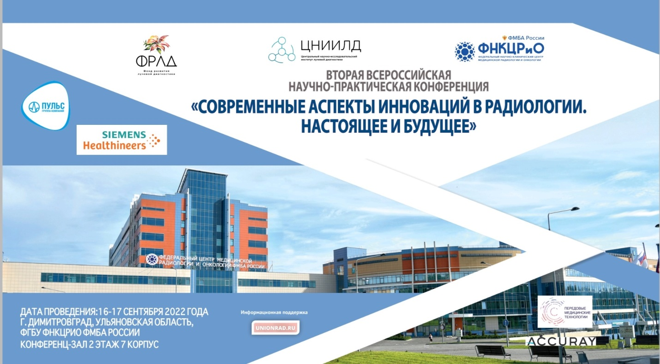

**16-17 сентября 2022 года на базе ФГБУ ФНКЦРиО ФМБА России прошла Вторая всероссийская научно-практическая конференция «Современные аспекты инноваций в радиологии. Настоящее и будущее».**

Научная программа включила в себя актуальные направления лучевой терапии и диагностики онкологических заболеваний, перспективы разработки и внедрения в клиническую практику радиофармацевтических лекарственных препаратов.

К участию в работе конференции были приглашены руководители медицинских, научных и образовательных учреждений, врачи-радиотерапевты, врачи-онкологи, врачи-радиологи, врачи-диагносты, медицинские физики, ученые, аспиранты, соискатели, представители фирм, выпускающих продукцию медицинского назначения.

Работа конференции началась с приветственного слова генерального директора Федерального государственного бюджетного учреждения «Федеральный научно-клинический центр медицинской радиологии и онкологии» Федерального медико-биологического агентства, главного внештатного специалиста ФМБА России по медицинской радиологии, д.м.н., доцента Ю.Д. Удалова. Юрий Дмитриевич представил итоги работы флагманского Центра в области медицинской радиологии ФМБА России за 6 месяцев текущего года, о ведущих направлениях научной и клинической деятельности, реализуемых в учреждении, первые результаты оптимизации работы протонного центра и внедрения в клиническую практику отечественного радиофармацевтического лекарственного препарата на основе 223-радия.

Обсуждение актуальных направлений лучевой диагностики и терапии в рамках пленарного заседания проходило под председательством:

– члена-корреспондента РАН, генерального директора ООО «ЦНИИЛД», д.м.н., профессора, Васильева Александра Юрьевича;

– генерального директора ФГБУ ФНКЦРиО ФМБА России, д.м.н., доцента, Юрия Дмитриевича Удалова;

– руководителя отдела лучевых и комбинированных методов лечения ФГБУ «РНЦРХТ им. ак. А.М. Гранова» Минздрава России, д.м.н., доцента – Виноградовой Юлии Николаевны;

– заведующего отделением радиохирургического лечения открытыми радионуклидами НОО МРНЦ им. А.Ф. Цыба, д.м.н., Крылова Валерия Васильевича;

– заместителя директора по научной работе ФГБУ «РНЦРХТ им. ак. А.М. Гранова» Минздрава России, д.м.н., профессора, Станжевского Андрея Алексеевича;

– заведующего радиотерапевтическим отделением ФГБУ «РНЦРХТ им. ак. А.М. Гранова» Минздрава России, д.м.н., Некласовой Натальи Юрьевны.

В первый день работы конференции (16 сентября 2022 г.) было озвучено 12 докладов, которые были удостоены особого внимания ввиду высокой актуальности тем по приоритетным направлениям медицинской науки.

17 сентября, в рамках второго дня работы Всероссийской научно-практической конференции «Современные аспекты инноваций в радиологии. Настоящее и будущее», состоялся мастер-класс, посвященный особенностям маммологической диагностики и изучению уникальных клинических случаев.

Конференция была проведена в очном формате. Количество очных участников составило 111 человек. География участников была представлена более 10 регионами Российской Федерации.

Конференция продемонстрировала высокий научно-методический и практический уровень представленных докладов. Участники выразили желание проводить в дальнейшем подобные научно-практические конференции, которые позволят объединять усилия специалистов различных областей онкологии, радиологии и радиотерапии для коллегиального решения проблем и постановки задач с целью улучшения качества оказания медицинской помощи пациентам с онкологическими заболеваниями.

Главным итогом конференции является аккумуляция актуальной информации в области ядерной медицины во благо сохранения здоровья и качества жизни населения нашей страны!

